Приложение 1

к Правилам безопасной

эксплуатации аттракционов

**Виды и типы аттракционов**

|  |  |
| --- | --- |
| **Вид аттракционов** | **Тип аттракционов** |
| Механизированные поступательного движения (в том числе с использованием воды) | катальные горы  башни свободного падения  катальные горы водные на лодках или плотах  катапульты  поезда парковые на рельсах  монорельсовые и канатные парковые дороги |
| Механизированные вращательного движения | колеса обозрения  качели  карусели |
| Механизированные сложного движения | с поступательно-вращательным движением  аттракционы на основе промышленных роботов |
| Водные немеханизированные | водные спуски прямые и с виражами  горки, трамплины |
| Для детей | горки, спуски  качели  карусели |

Приложение 2

к Правилам безопасной

эксплуатации аттракционов

**Виды биомеханических воздействий на пассажиров**

**аттракционов со степенями потенциального биомеханического риска и виды наклона пассажирских кресел**

**1. Виды и величины биомеханических воздействий на пассажиров аттракционов и степени потенциального биомеханического риска**

|  |  |  |  |  |
| --- | --- | --- | --- | --- |
| **Вид биомеханического воздействия** | **Обозначение** | **Степень и величина потенциального биомеханического риска** | | |
| **RB-1**  **высокая** | **RB-2**  **средняя** | **RB-3**  **низкая** |
| Наземные аттракционы | | | | |
| Подъем или спуск с высоты | H (м) | H>8 | 2<H≤8 | 0,4<H≤2 |
| Перемещение со скоростью | V (м/с) | V>20 | 10<V≤20 | 3<V ≤10 |
| Подъем или спуск в кресле с наклоном:  вперед (рис. 1)  назад (рис. 2)  набок (рис. 3) | H (м)  α (º )  β (º )  ɣ (º ) | H>3  135<α ≤180  135<β≤180  120<ɣ≤180 | 2<H≤3  45<α≤135  105<β≤135  60<ɣ≤120 | 0,4<H≤2  10<α≤45  95<β≤105  30<ɣ≤60 |
| Водные аттракционы: | | | | |
| Глубина возможного погружения детей ростом не более 1,3 м в зоне приводнения | H (м) | Н≥0,7 | 0,7> H≥0,5 | 0,5>H≥0,2 |
| Глубина возможного погружения детей и взрослых ростом более 1,3 м в зоне приводнения | H (м) | H≥1,35 | 1,35>H>1,0 | 1,0>H≥0,5 |

**Символы для информирования пассажиров о степени потенциального биомеханического риска аттракциона (рекомендуемые)**

|  |  |  |  |
| --- | --- | --- | --- |
| **Степени потенциального биомеханического риска** | **RB-1**  **высокая** | **RB-2**  **средняя** | **RB-3**  **низкая** |
|  |  |  |  |

**2. Виды наклонов пассажирских кресел**

**1) Виды наклона пассажирских кресел вперед:**

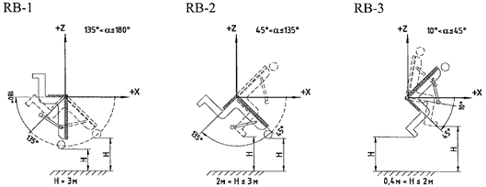

Рис. 1. Наклон пассажирских кресел вперед

**2) Виды наклона пассажирских кресел назад:**

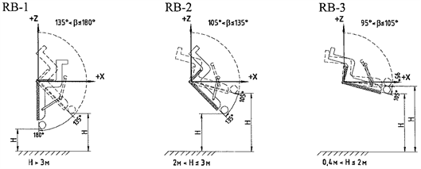

Рис. 2. Наклон пассажирских кресел назад

**3) Виды наклона пассажирских кресел набок:**

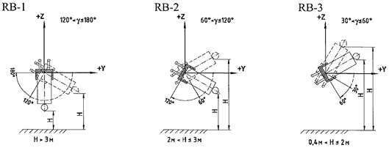Рис. 3. Наклон пассажирских кресел набок

Приложение 3

к Правилам безопасной

эксплуатации аттракционов

Форма

**Формуляр аттракциона**

(Формуляр оформляется в жесткой обложке с прошивкой)

Титульный лист

Аттракцион подлежит регистрации в государственном органе по техническому контролю и надзору до ввода его в эксплуатацию.

_________________________________________________________________

_________________________________________________________________

(наименование, логотип изготовителя аттракциона, страна изготовления)

_________________________________________________________________

_________________________________________________________________

_________________________________________________________________

(наименование, тип и вид аттракциона,

степень потенциального биомеханического риска аттракциона)

**ФОРМУЛЯР**

________________________________________________________________

(регистрационный номер Формуляра, дата регистрации

_________________________________________________________________

_________________________________________________________________

_________________________________________________________________

(месторасположение аттракциона, адрес, район (область), населенный пункт)

_________________________________________________________________

_________________________________________________________________

(наименование владельца (эксплуатанта) аттракциона, ФИО руководителя)

_________________________________________________________________

_________________________________________________________________

(наименование составителя Формуляра (организация, ИП, др.), ФИО руководителя)

Оборот титульного листа

ВНИМАНИЮ ВЛАДЕЛЬЦА АТТРАКЦИОНА!

1. Формуляр аттракциона должен постоянно находиться у владельца (эксплуатанта) аттракциона.

2. К Формуляру должны прилагаться

- сертификаты или декларации соответствия аттракциона установленным техническим требованиям;

- акт о приемке аттракциона в эксплуатацию или его копия;

- свидетельство о регистрации (перерегистрации) аттракциона в реестре уполномоченного государственного контролирующего органа;

- акты проверки аттракциона уполномоченным государственным контролирующим органом;

- акты, заключения о проведении и результатах испытаний и технического контроля, технических освидетельствований, технических диагностирований, проводимых испытательными лабораториями и другими организациями;

- акты технических расследований причин аварий, инцидентов, несчастных случаев, связанных с эксплуатацией аттракционов (если они происходили);

- другие документы (на усмотрение эксплуатанта).

Страница 1 и последующие страницы

**Содержание** Страница

Наименование и идентификация аттракциона ………

Сведения об изготовлении и заводском выпуске

аттракциона в эксплуатацию ………

Сведения о владельце (эксплуатанте) аттракциона .……...

Сведения о назначении лица (лиц), ответственных

за безопасную эксплуатацию аттракциона ………

Информация о регистрации (перерегистрации)

аттракциона в реестре уполномоченного

государственного контролирующего органа; ………

Основные технические характеристики аттракциона ………

Перечень критичных (критических) компонентов,

компонентов с ограниченным ресурсом

аттракциона ………

Перечень документации, поставляемой

с аттракционом .………

Сведения о проведении и результатах проверок

технического состояния, испытаний

проводимых испытательными лабораториями .………

Сведения о неразрушающем контроле частей

аттракциона .………

Учет технических освидетельствований,

технических диагностирований и допусков

к эксплуатации аттракциона ………..

Учет ремонтов, модификаций (реконструкций),

модернизаций аттракциона .……….

Учет аварий, инцидентов, несчастных случаев ………..

Сведения о проверках технического состояния аттракциона,

осуществляемых в форме ежегодной и полной проверок ………..

Сведения о проверках, проводимых государственными контрольными

(надзорными) органами ……….

Сведения об утилизации аттракциона .………

Наименование и идентификация аттракциона

|  |  |
| --- | --- |
| Наименование изготовителя аттракциона |  |
| Адрес изготовителя аттракциона |  |
| Наименование аттракциона |  |
| Тип, вид, степень потенциального биомеханического риска |  |
| Заводской номер аттракциона |  |
| Сведения о подтверждении соответствия аттракциона требованиям ТР ЕАЭС 038/2016 |  |
| Наименование и адрес продавца, поставщика или импортера (если это не изготовитель) |  |
| Дата изготовления аттракциона |  |
| Назначенный срок службы (назначенный ресурс) аттракциона |  |
| Дата первичного ввода в эксплуатацию аттракциона |  |

Размещение общего вида аттракциона (схема, фото аттракциона допускаются) с указанием основных размеров, краткое описание конструкции и работы аттракциона

|  |
| --- |
|  |

СВЕДЕНИЯ ОБ ИЗГОТОВЛЕНИИ И ЗАВОДСКОМ ВЫПУСКЕ

АТТРАКЦИОНА В ЭКСПЛУАТАЦИЮ

Аттракцион ________________________________________________________________

(наименование, тип, вид, степень биомеханического риска)

Заводской номер ____________________________________________________________

Изготовлен в соответствии с __________________________________________________

Аттракцион прошел испытания и признан годным для эксплуатации с указанными в Формуляре аттракциона техническими данными (заполняется в тех случаях, когда изготовитель отправляет аттракцион в собранном виде или если изготовителем производится полная сборка аттракциона).

Составные части аттракциона проверены и приняты службой контроля качества изготовителя. Аттракцион признан годным для эксплуатации с указанными в Формуляре аттракциона техническими данными после проведения испытаний и регистрации.

Гарантийный срок службы ___________________________________________________

Технический директор

(главный инженер) изготовителя ________________ _________________________

(подпись) (ФИО)

Начальник службы

контроля качества изготовителя ________________ _________________________

(подпись) (ФИО)

_____________ (дата)

Сведения о владельце (эксплуатанте) аттракциона

|  |  |  |
| --- | --- | --- |
| Наименование, юридический адрес, контактные номера телефона эксплуатанта (владельца) аттракциона | Месторасположение установки аттракциона, почтовый адрес, (для стационарно установленного) | Дата запуска аттракциона в эксплуатацию |
| 1 | 2 | 3 |
|  |  |  |

Сведения о назначения лица (лиц), ответственных за безопасную эксплуатацию аттракциона

|  |  |  |  |
| --- | --- | --- | --- |
| Номер и дата приказа о назначении лица (лиц)  или договора со специализированной организацией | ФИО, должности назначенных лиц | Номер и дата протокола проверки знаний лиц по вопросам промышленной безопасности | Подписи |
| 1 | 2 | 3 | 4 |
|  |  |  |  |

Информация о регистрации (перерегистрации) аттракциона в реестре уполномоченного государственного контролирующего органа

|  |  |  |  |
| --- | --- | --- | --- |
| Наименование уполномоченного государственного контрольного органа и его подразделения, осуществившего регистрацию (перерегистрацию) аттракциона и внесение его в реестр | Регистрационный номер аттракциона, дата его регистрации | ФИО руководителя уполномоченного государственного контрольного органа, осуществившего регистрацию (перерегистрацию) аттракциона и внесение его в реестр | Дата и номер письма (заявления) на регистрацию (перерегистрацию) аттракциона |
| 1 | 2 | 3 | 4 |
|  |  |  |  |

Основные технические характеристики аттракциона

|  |  |
| --- | --- |
| Основные габаритные размеры аттракциона, м |  |
| диаметр: |  |
| длина: |  |
| ширина: |  |
| высота: |  |
| Минимальные размеры зоны безопасности, м |  |
| длина: |  |
| ширина: |  |
| высота (минимальное свободное пространство): |  |
| Требования к электроэнергии |  |
| напряжение: |  |
| количество фаз: |  |
| номинальная мощность кВА или к Вт: |  |
| частота: |  |
| Количество посадочных мест, ед. |  |
| Количество пассажирских модулей, ед. |  |
| Ограничения в пользовании для посетителей и пассажиров (по росту, весу, возрасту, состоянию здоровья и т.д.) |  |
| Максимальная допустимая скорость, частота вращения, м/с, об/мин. |  |
| Направление вращения (если необходимо) |  |
| Максимальное время работы одного цикла аттракциона, мин. |  |
| Максимальная допустимая скорость ветра для работающего аттракциона, м/с |  |
| Минимальная несущая способность грунта (для уплотнения или фундамента), кг/кв. см |  |
| Требования к фундаменту или площадке основания аттракциона |  |
| Возможные ограничения по снеговой нагрузке |  |
| Требования по сейсмостойкости |  |
| Масса аттракциона, кг |  |
| Дополнительные условия или требования (если необходимо) |  |

Перечень критичных (критических) компонентов, компонентов с ограниченным ресурсом аттракциона, критичным параметрам

|  |  |  |  |  |
| --- | --- | --- | --- | --- |
| Наименование критичных (критических) компонентов, компонентов с ограниченным ресурсом аттракциона, критичным параметрам | Количество | Основные технические характеристики | Идентификационная маркировка | Примечание |
| 1 | 2 | 3 | 4 | 5 |
|  |  |  |  |  |

Перечень документации, поставляемой с аттракционом

|  |  |  |  |  |
| --- | --- | --- | --- | --- |
| № пп. | Вид документа | Обозначение (код) документа | Количество страниц | Примечание |
| 1. | Руководство (инструкция) по эксплуатации аттракциона |  |  |  |
| 2. | Руководство (инструкция) по техническому обслуживанию и ремонту аттракциона |  |  |  |
| 3. | Инструкция по монтажу (сборке, установке), пуску, регулированию и обкатке аттракциона |  |  |  |
| 4. | Инструкция по перевозке и хранению аттракциона |  |  |  |
| 5. | Инструкция по выводу из эксплуатации и по утилизации аттракциона |  |  |  |
| 6. | Другое (при необходимости) |  |  |  |
| 7. | Ведомость эксплуатационных документов |  |  |  |

Сведения о проведении и результатах проверок технического состояния, испытаний, проводимых испытательными лабораториями

|  |  |  |  |  |  |
| --- | --- | --- | --- | --- | --- |
| Дата | Вид | Объем | Браковочные показатели | Наименование документа (акта, заключения), его наименование номер, дата | Кем проведены, наименование организации, ФИО руководителя и исполнителя(ей), должности, подписи |
| 1 | 2 | 3 | 4 | 5 | 6 |
|  |  |  |  |  |  |

Сведения о неразрушающем контроле частей аттракциона

|  |  |  |  |  |  |
| --- | --- | --- | --- | --- | --- |
| Дата | Вид | Объем | Браковочные показатели | Наименование документа (акта, заключения), его наименование номер, дата | Кем проведены, наименование организации, ФИО руководителя и исполнителя(ей), должности, подписи |
| 1 | 2 | 3 | 4 | 5 | 6 |
|  |  |  |  |  |  |

Учет технических освидетельствований и технических диагностирований

аттракциона

|  |  |  |  |  |
| --- | --- | --- | --- | --- |
| Вид (техническое освидетельствование, техническое диагностирование) | Кем проведены, наименование организации, ФИО руководителя и исполнителя(ей), должности, подписи | Дата  проведения | Результаты | Дата следующего (техническое освидетельствование, техническое диагностирование) |
| 1 | 2 | 3 | 4 | 5 |
|  |  |  |  |  |

Учет ремонтов, реконструкций, модернизаций аттракциона

|  |  |  |  |  |  |
| --- | --- | --- | --- | --- | --- |
| Дата | Вид работ  (ремонт, реконструкция, модернизация).  Основные сведения о выполненных  работах | Характе-ристики, показате-ли, параметры (новые, изменен-ные) | Наименование, организации или лица, выполнивших ремонт, реконструкцию, модернизацию | Наименование, проектной организации, выполнившей проект (реконструкции, модернизации, и экспертной организации, выполнившей экспертизу проекта | Наименование документа (реквизиты), по которому проводилась (реконструкция, модернизация, и экспертного заключения по проекту (номер и дата) |
| 1 | 2 | 3 | 4 | 5 | 6 |
|  |  |  |  |  |  |

Учет аварий, инцидентов, несчастных случаев

|  |  |  |  |  |
| --- | --- | --- | --- | --- |
| Дата | Место и описание аварии (инцидента, несчастного случая) | Характеристика травмы, нанесенного материального ущерба | Меры, принятые по устранению аварии, инцидента, несчастного случая | Номер и дата акта технического расследования причин аварии (инцидентов, несчастных случаев) |
| 1 | 2 | 3 | 4 | 5 |
|  |  |  |  |  |

Сведения о проверках технического состояния аттракциона, осуществляемых в форме ежегодной и полной проверок

|  |  |  |  |
| --- | --- | --- | --- |
| Дата | Вид проверки | Лица, проводившие проверки, ФИО, должность | Документ, составленный по результатам проверки (наименование, номер, дата) |
| 1 | 2 | 3 | 4 |
|  |  |  |  |

Сведения о проверках, проводимых государственными контрольными

(надзорными) органами

|  |  |  |  |
| --- | --- | --- | --- |
| Дата | Вид проверки | Наименование государственного контрольного (надзорного) органа, ФИО руководителя | Документ, составленный по результатам проверки (наименование, номер, дата) |
| 1 | 2 | 3 | 4 |
|  |  |  |  |

Сведения об утилизации аттракциона

|  |  |  |  |
| --- | --- | --- | --- |
| Дата | Технология (способ) утилизации | Место захоронения неутилизируемых видов отходов | Наименование, реквизиты документов об утилизации и захоронении |
| 1 | 2 | 3 | 4 |
|  |  |  |  |

Приложение 4

к Правилам безопасной

эксплуатации аттракционов

**Содержание паспорта аттракциона**

со степенью потенциального биомеханического риска RB-3 (низкая)

1. Основные сведения об аттракционе и его технические характеристики.

2. Комплектность.

3. Назначенный ресурс (назначенный срок службы и срок хранения), гарантии изготовителя (поставщика).

4. Консервация.

5. Свидетельство об упаковывании.

6. Свидетельство о приемке.

7. Ремонт и учет работы.

8. Заметки по эксплуатации и хранению (при необходимости).

9. Сведения о подтверждении соответствия аттракциона техническому регламенту Евразийского экономического союза "О безопасности аттракционов" (ТР ЕАЭС 038/2016) и другим вступившим в силу техническим регламентам Евразийского экономического союза (Таможенного союза), действие которых на него распространяется.

10. Сведения об утилизации.

11. Особые отметки, включая сведения о регистрации (перерегистрации) аттракциона в уполномоченном государственном контролирующем органе.

Приложение 5

к Правилам безопасной

эксплуатации аттракционов

Форма

**АКТ**

**технической готовности аттракциона**

______________________________________________________

______________________________________________________

(наименование аттракциона, заводской номер, степень потенциального биомеханического риска аттракциона)

«___» _____________ 20___ г. ______________________

(дата составления) (место составления)

Мы, нижеподписавшиеся,

представитель эксплуатирующей организации – владельца (эксплуатанта) аттракциона, председатель комиссии: ________________________________

________________________________________________________________

(наименование организации, должность, ФИО)

представитель организации, осуществлявшей проектирование работ по модификации (реконструкции), модернизации аттракциона: _____________

________________________________________________________________

(наименование организации, должность, ФИО)

представитель организации, осуществившей работы по монтажу (сборке, установке), наладке, ремонту, модификации (реконструкции) аттракциона: ________________________________________________________________

________________________________________________________________

(наименование организации, должность, ФИО)

представитель изготовителя аттракциона (при возможности): ___________

________________________________________________________________

________________________________________________________________

(наименование организации, должность, ФИО)

составили настоящий акт в том, что работы по монтажу (сборке, установке), наладке, ремонту, модификации (реконструкции) аттракциона завершены, осмотр и проверка аттракциона проведены в объеме, предусмотренном: ________________________________________________________________

________________________________________________________________

________________________________________________________________

(Проектом, Правилами безопасной эксплуатации аттракционов, ТР ЕАЭС 038/2016, др.)

Аттракцион установлен по адресу: _____________________________

________________________________________________________________

Технические и иные характеристики аттракциона: ________________

________________________________________________________________

________________________________________________________________

________________________________________________________________

________________________________________________________________

________________________________________________________________

Год изготовления: ___________________________________________

Аттракцион находится в исправном состоянии и готов к проведению технического освидетельствования и приемке.

Представитель эксплуатирующей

организации – владелец

(эксплуатант) аттракциона,

председатель комиссии _______________ _________________

(подпись) (ФИО)

Представитель организации,

осуществившей проектирование работ

по модификации (реконструкции),

модернизации аттракциона _______________ _________________

(подпись) (ФИО)

Представитель организации,

осуществившей работы

по монтажу (сборке, установке),

наладке, ремонту,

модификации (реконструкции)

аттракциона _______________ _________________

(подпись) (ФИО)

Представитель изготовителя

аттракциона _______________ _________________

(подпись) (ФИО)

Приложение 6

к Правилам безопасной

эксплуатации аттракционов

Форма

**АКТ**

**приемки аттракциона в эксплуатацию**

______________________________________________________

______________________________________________________

(наименование аттракциона, заводской номер, степень потенциального биомеханического риска аттракциона)

«___» _____________ 20____ г. ______________________

(дата составления) (место составления)

Мы, нижеподписавшиеся, члены комиссии по приемке законченного монтажом аттракциона:

представитель эксплуатирующей организации – владельца (эксплуатанта), председатель комиссии: ___________________________________________

________________________________________________________________

(наименование организации, должность, ФИО)

представитель проектной организации, разработавшей проектно-конструкторскую документацию строительной части аттракциона _______

________________________________________________________________

________________________________________________________________

(наименование организации, должность, ФИО)

представитель организации, осуществившей работы по монтажу (сборке, установке), наладке, ремонту, модификации (реконструкции) аттракциона: ________________________________________________________________

________________________________________________________________

(наименование организации, должность, ФИО)

представитель организации, осуществившей работы строительной части аттракциона: _____________________________________________________

________________________________________________________________

(наименование организации, должность, ФИО)

лицо, ответственное за безопасную эксплуатацию аттракциона: __________

________________________________________________________________

(наименование организации, должность, ФИО)

представитель уполномоченного государственного контрольного органа:

________________________________________________________________

________________________________________________________________

(наименование организации, должность, ФИО)

представитель изготовителя аттракциона (при возможности): ___________

________________________________________________________________

(наименование организации, должность, ФИО)

составили настоящий акт в том, что рассмотрены документы и материалы, относящиеся к аттракциону, проведены осмотр и проверка аттракциона в объеме, предусмотренном _________________________________________

________________________________________________________________

________________________________________________________________

(Правила безопасной эксплуатации аттракционов, ТР ЕАЭС 038/2016, др.)

Аттракцион установлен по адресу: _____________________________

________________________________________________________________

Технические и иные характеристики аттракциона: ________________

________________________________________________________________

________________________________________________________________

________________________________________________________________

Год изготовления: ___________________________________________

Осмотром и проверкой на месте установлено, что:

Строительные, монтажные и наладочные работы выполнены в соответствии с документацией и установочными чертежами: ________________________________________________________________

________________________________________________________________

________________________________________________________________

(наименование документации)

Аттракцион соответствует паспортным данным и Правилам безопасной эксплуатации аттракционов;

Аттракцион находится в исправном состоянии, обеспечивающем его безопасную эксплуатацию;

Обслуживание аттракциона соответствует Правилам безопасной эксплуатации аттракционов.

Аттракцион принят владельцем (эксплуатантом) аттракциона и лицом, ответственным за безопасную эксплуатацию аттракциона.

Представитель эксплуатирующей

Организации – владелец

(эксплуатант) аттракциона,

председатель комиссии _______________ _________________

(подпись) (ФИО)

Представитель проектной,

организации, разработавшей

проектно-конструкторскую

документацию

строительной части аттракциона

_______________ _________________

(подпись) (ФИО)

Представитель организации,

осуществившей работы

по монтажу (сборке, установке),

наладке, ремонту, модификации

(реконструкции) аттракциона _______________ _________________

(подпись) (ФИО)

Представитель организации,

осуществившей работы по

строительной части

аттракциона _______________ _________________

(подпись) (ФИО)

Лицо, ответственное за безопасную

эксплуатацию аттракциона _______________ _________________

(подпись) (ФИО)

Представитель уполномоченного

государственного контрольного

органа _______________ _________________

(подпись) (ФИО)

Представитель изготовителя

аттракциона _______________ _________________

(подпись) (ФИО)

Приложение 7

к Правилам безопасной

эксплуатации аттракционов

Форма

**ЖУРНАЛ**

**учета эксплуатации и технического обслуживания аттракциона**

(подлежит передаче при смене владельца (эксплуатанта)

АТТРАКЦИОН ___________________________

_________________________________________

(наименование аттракциона)

Регистрационный № _______________________

Журнал начат ___ ____________ 20___ года

Журнал окончен ___ ____________ 20___ года

Срок хранения – до списания аттракциона

1. Сведения об аттракционе и о владельце (эксплуатанте)

Наименование аттракциона ________________________________________

Изготовитель ____________________________________________________

Заводской номер _________________________________________________

Дата изготовления ________________________________________________

Дата ввода в эксплуатацию _________________________________________

Гарантийный срок аттракциона _____________________________________

Место установки _________________________________________________

|  |  |  |  |  |
| --- | --- | --- | --- | --- |
| Наименование организации владельца (эксплуатанта) аттракциона и ее почтовый адрес | ФИО руководителя организации владельца (эксплуатанта) аттракциона | Должность, ФИО лица, ответственного за безопасную эксплуатацию аттракциона | Должность, ФИО лица, ответственного за техническое обслуживание аттракциона | Номера и даты приказов о назначении лиц, ответственных за безопасную эксплуатацию и техническое обслуживание аттракцион |
| 1 | 2 | 3 | 3 | 4 |
|  |  |  |  |  |

Контактные данные владельца (эксплуатанта) аттракциона (телефоны, факс, электронный адрес) _______________________________________________

Контактные данные лица, ответственного за безопасную эксплуатацию аттракциона (телефоны, факс, электронный адрес) _____________________

________________________________________________________________

Контактные данные лица, ответственного за техническое обслуживание аттракциона (телефоны, факс, электронный адрес) _____________________

________________________________________________________________

1. Учет допуска работников (дежурных) к работе на аттракционе

|  |  |  |  |  |
| --- | --- | --- | --- | --- |
| № пп. | ФИО, должность | Допуск к самостоятельной работе (номер и дата приказа) | Номер и дата выдачи удостоверения  на право обслуживания аттракционов | Дата и номер протокола проверки знаний по вопросам безопасной эксплуатации аттракционов |
| 1 | 2 | 3 | 4 | 5 |
|  |  |  |  |  |

2. Учет ежедневных проверок технического состояния аттракциона

|  |  |  |  |  |  |  |  |
| --- | --- | --- | --- | --- | --- | --- | --- |
| Дата | ФИО проводившего проверку | Техническое состояние по каждому критичному компоненту/параметру | Выявленные неисправности | Эксплуатация  запрещена / ФИО, подпись | Эксплуатация разрешена /  ФИО, подпись | Принятые меры | Служебные пометки |
| 1 | 2 | 3 | 5 | 6 | 7 | 8 |  |
|  |  |  |  |  |  |  |  |

3. Учет технического обслуживания

(в т.ч. в рамках системы планово-предупредительных осмотра и ремонта)

|  |  |  |  |  |  |  |
| --- | --- | --- | --- | --- | --- | --- |
| Дата | Содержание работ по техническому обслуживанию | Технические требования | Замечания по техническому состоянию узла, агрегата | Меры, принятые для устранения замечаний | Ф.И.О., подписи, дата | |
| провел | проверил |
| 1 | 2 | 3 | 4 | 5 | 6 | 7 |
|  |  |  |  |  |  |  |

4. Учет проведения ремонта

(в т.ч. в рамках системы планово-предупредительных осмотра и ремонта)

|  |  |  |  |  |  |  |  |
| --- | --- | --- | --- | --- | --- | --- | --- |
| Наименование и обозначение составной части, компонента, | Основания для сдачи в ремонт | Дата поступления в ремонт | Дата окончания ремонта | Наименование организации, проводившей ремонт | Вид ремонта (краткое содержание проведенных работ) | Должность, Ф.И.О., подпись ответственного лица | |
| провел ремонт | принял изделие из ремонта |
| 1 | 2 | 3 | 4 | 5 | 6 | 7 | 8 |
|  |  |  |  |  |  |  |  |

5. Сведения о консервации, расконсервации и хранении аттракциона

|  |  |  |  |  |  |  |  |
| --- | --- | --- | --- | --- | --- | --- | --- |
| Дата консер-вации аттракци-она | Наименование документа, по которому проводились работы по консервации | Должность, ФИО и подпись лица, ответ-ственного за ответственного за проведение работ по консервации | Дата постановки объекта на хранение. Должность, ФИО и подпись лица, ответственного за хранение аттракциона | Характеристика условий хранения аттракциона | Дата снятия аттракциона  с хранения | Дата расконсервации.  Должность, ФИО и подпись лица, ответственного за раскон-сервацию аттракциона | Должность, ФИО и подпись лица, ответственного за проведение работ по расконсерва-ции аттракциона |
| 1 | 2 | 3 | 5 | 6 | 7 | 8 |  |
|  |  |  |  |  |  |  |  |

Приложение 8

к Правилам безопасной

эксплуатации аттракционов

**Критичные компоненты и критичные параметры аттракционов**

Безопасная эксплуатация аттракционов зависит от многих факторов. Одним из важнейших факторов является надежность конструкции аттракциона и его эксплуатационные характеристики.

Элементы конструкции аттракциона и его параметры, напрямую влияющие на безопасность аттракциона в целом, называют критичными.

Согласно ТР ЕАЭС 038/2016 «О безопасности аттракционов», понятия критичных компонентов и критичных параметров аттракционов означают следующее:

«критичный компонент» – часть конструкции, узел или деталь аттракциона, отказ которых может вызвать смерть человека или причинить тяжкий вред здоровью человека;

«критичный параметр» – существенная характеристика аттракциона или его критичного компонента, нарушение которой может вызвать смерть человека или причинить тяжкий вред здоровью человека.

Критичным компонентам и параметрам аттракциона подлежит уделять особое внимание как при проектировании и изготовлении аттракциона, так и при его эксплуатации.

1. При проектировании аттракционов необходимо провести анализ видов, последствий и критичности отказов и в соответствии с выявленными рисками произвести их классификацию в зависимости от последствий отказа.

Затем необходимо принять меры по устранению или минимизации рисков с последовательной проверкой их влияния на взаимосвязанные части конструкции.

При проектировании аттракционов необходимо проанализировать следующие критичные компоненты:

* фиксирующие устройства, посадочные места, запорные устройства, крепления, подлокотники, спинки, ремни безопасности (с учетом направлений и величин воздействующих ускорений), в том числе при преднамеренном нарушении правил пользования, предотвращающих выпадение либо травмирование пассажиров;
* пассажирские модули (с учетом веса пассажиров, действия результирующих сил, создаваемых всеми динамическими нагрузками) и их надежное крепление к направляющим движения и (или) к другим пассажирским модулям;
* блокирующие, тормозные и защитные устройства (с учетом всех воздействующих на них факторов);
* направляющие устройства и их крепления;
* основные несущие конструкции аттракциона;
* смещающиеся механические части, которые могут попасть в контур безопасности.

При проектировании аттракционов необходимо выявить критичные компоненты и компоненты, имеющие ограниченный ресурс, включить их в перечень критичных компонентов и в перечень компонентов с ограниченным ресурсом, прилагаемых к эксплуатационным документам, а также передать указанные перечни изготовителю вместе с проектно-конструкторскими документами.

Критичные компоненты должны быть резервированы, резервный элемент должен обладать не меньшей надежностью, чем основной элемент, с учетом характера и условий его нагрузки.

В случае если резервирование способом замещения невозможно, оно обеспечивается достаточным снижением расчетных напряжений во всех элементах критичного компонента (узла аттракциона). При этом указываются способ и периодичность неразрушающего контроля критичного компонента.

Наибольшие значения коэффициента надежности при расчетах должны быть у тех элементов, которые недоступны для прямого контроля в процессе эксплуатации.

Элементы конструкций и детали соединений, критические в отношении безопасности, должны быть доступны для проведения визуального и инструментального контроля в период эксплуатации аттракциона. Вид контроля и его периодичность необходимо указывать в конструкторской документации и затем - в эксплуатационной документации.

Теоретические расчеты ресурса аттракциона должны быть представлены в проектной документации.

Указанное выше требование к ресурсу конструкции предназначено только для проектных и поверочных расчетов на усталость и не распространяется на критические в отношении безопасности заменяемые компоненты с ограниченным ресурсом.

Перечень заменяемых компонентов с ограниченным ресурсом и периодичность их замены должны указываться изготовителем в эксплуатационной документации. Кроме того, должны быть указаны подлежащие периодическому осмотру узлы конструкций, опасные в отношении усталостных разрушений, а также ресурс конструкций аттракциона.

Проектная документация должна включать в себя всю необходимую информацию, требуемую для оценки безопасности на всех стадиях жизненного цикла аттракционов, и охватывать все проектные требования к производству и эксплуатации аттракционов и их частей или конструкций.

Для этого в ней должно содержаться описание критичных компонентов и параметров конструкции, а также принцип работы аттракциона, чертежи, расчет напряженно-деформированного состояния критичных компонентов аттракциона.

Анализ потенциальных биомеханических рисков аттракциона и перечень его критичных компонентов и критичных параметров, в отношении которых необходимо применять меры для снижения рисков на стадии жизненного цикла; чертежи и расчеты критичных компонентов с указанием размеров, материалов и критичных параметров, а также результаты анализа предельных состояний, должны входить в состав обоснования безопасности проекта аттракциона и(или) отчета для подтверждения соответствия аттракциона.

Для изготовления критичных компонентов и деталей аттракционов следует использовать только те конструкционные материалы, технические данные о которых имеются в действующих нормативных документах. Другие материалы допускается использовать при условии, что их пригодность официально подтверждена в установленном порядке.

Следует уделять особое внимание сварным соединениям и свариваемости выбранных металлов.

Все поставляемые материалы и комплектующие для критичных компонентов должны пройти входной контроль (верификацию) с оформлением необходимых документов.

В процессе изготовления должен осуществляться контроль материалов (включая расходные) и компонентов (элементов), произведенных как самим изготовителем, так и его поставщиками.

Если в проектно-конструкторской документации указано, что для критичных компонентов необходимо провести испытания в процессе их изготовления, изготовитель обязан обеспечить их проведение. В тех случаях, когда при проверке проектно-конструкторской документации или в технических требованиях установлено, что данные детали или узлы являются важными для обеспечения безопасности и для них необходимы испытания, изготовитель обязан обеспечить проведение этих испытаний.

Неразрушающий контроль должен применяться в отношении критичных компонентов и соединений элементов, предусмотренных перечнем критичных компонентов, сформированным при проектировании аттракциона и переданным изготовителю вместе с проектно-конструкторской документацией.

Изготовитель должен обеспечить соответствие основных характеристик безопасности и показателей качества для каждого материала и каждого компонента тем требованиям, которые указаны в проектно-конструкторской документации, и предусмотреть соответствующие процедуры изготовления.

Сварные соединения критичных компонентов металлоконструкций аттракционов, в том числе воспринимающие переменные нагрузки, должны обеспечивать их безопасность.

Критичные компоненты должны иметь маркировку изготовителя или подрядчика, которая должна быть четкой и разборчивой и располагаться в доступном для осмотра месте, чтобы обеспечить возможность их последующей идентификации.

2. При эксплуатации аттракционов перечень критичных компонентов и параметров должен быть приведен в Формуляре и в Руководстве (инструкции) по техническому обслуживанию и ремонту аттракциона.

Эксплуатант обязан вносить записи, учитывающие ремонты, замены, утилизацию критичных компонентов, в соответствующий перечень Формуляра.

При эксплуатации аттракциона необходимо разместить на рабочем месте обслуживающего персонала таблички с требованиями к персоналу по порядку проверок ежедневных в отношении критичных компонентов и критичных параметров.

При эксплуатации аттракциона особое внимание в ходе ежедневных и других регламентных проверок особое внимание необходимо уделять на следующие элементы аттракциона:

* устройства фиксации;
* посадочные места;
* пассажирские модули и их надежное крепление к направляющим движения и/или к другим пассажирским модулям;
* блокирующие, тормозные и защитные устройства;
* электрические устройства и их заземления;
* направляющие устройства и их крепления.

Ежегодно, а также после длительного (свыше 12 месяцев) приостановления эксплуатации, простоя по техническим причинам, в случае проведения частичной или полной разборки аттракциона эксплуатантом аттракциона выполняется полная проверка аттракциона.

Полная проверка - оценка эксплуатантом состояния всех критичных компонентов и критичных параметров аттракциона в соответствии с требованиями, приведенными в эксплуатационных документах, включая разборку и осмотр компонентов, если это необходимо, проведение испытаний и пробных пусков, а также технического состояния иных частей аттракциона.

3. Критичные параметры:

При проектировании, производстве и эксплуатации аттракционов необходимо обратить особое внимание на следующие критичные параметры:

* ускорения, действующие на пассажиров;
* контуры безопасности, зазоры, опасные в отношении возможного падения посетителей или предметов;
* алгоритмы и компьютерные программы, управляющие безопасной работой аттракциона;
* правильность крепления и соединения критичных компонентов, устойчивость аттракционов от опрокидывания.

Предельно допустимые значения линейных ускорений, действующих на пассажиров аттракционов, не должны превышать значений, приведенных в приложении А Межгосударственного стандарта ГОСТ 33807-2016 «Безопасность аттракционов. Общие требования».

Любое изменение конструкции критичного компонента или изменение критичного параметра по сравнению с проектируемыми является модификацией аттракциона, а проведение модификации аттракциона без предварительного одобрения проектировщика и прохождения экспертизы не допускается.

Приложение 9

к Правилам безопасной

эксплуатации аттракционов

**Ограничение в пользовании аттракционами с учетом роста**

**и массы пассажиров, а также с учетом иных факторов**

Выраженный дефицит массы тела пассажира в соответствии с рекомендациями Всемирной организации здравоохранения (ВОЗ) по индексам массы тела (ИМТ) менее 16, в том числе при анорексических состояниях, при воздействии инерционных сил от значительных ускорений, может вызвать травму опорно-двигательного аппарата.

Нерегулируемые системы фиксации одного типоразмера, применяемые на современных аттракционах, ставят пассажиров разного роста и телосложения в неравные условия по уровню комфорта и безопасности при воздействии на них ускорений. Пассажиры с дефицитом массы тела могут иметь существенно различающиеся зазоры между верхней частью туловища и элементами системы фиксации, что может привести к нежелательным ударным нагрузкам, например ударам головой о подголовник или дуги устройства фиксации при знакопеременных ускорениях «спина–грудь» и «бок–бок».

Устройства фиксации или устройства для удерживания пассажиров должны проектироваться с учетом данных таблицы 1.

Таблица 1. Нормы веса по отношению к росту пассажиров аттракционов

|  |  |
| --- | --- |
| Рост пассажира, м | Вес пассажира, кг |
| 1,2-1,29 | 30-60 |
| 1,3-1,39 | 35-70 |
| 1,4-1,49 | 40-80 |
| 1,5-1,59 | 45-90 |
| 1,6-1,69 | 50-100 |
| 1,7-1,79 | 55-115 |
| 1,8-1,89 | 60-130 |
| 1,9-2,0 | 65-140 |

Проектировщик должен учитывать нормы веса и роста, при проектировании кресел, фиксации и устройств удерживания для аттракционов, особенно высокой степени потенциального биомеханического риска RB-1 и RB-2.

Проектировщик и эксплуатант вправе допустить другие нормы веса и роста пассажиров для аттракционов биомеханических рисков RB-3 и RB-4.

Если аттракцион высокой степени потенциального биомеханического риска скорости, ускорений или выпадения вниз головой RB-1 и RB-2 не оборудован устройствами удержания или фиксации с возможностью индивидуальной регулировки, необходимо размещать соответствующее предупреждение об ограничениях пользования для пассажиров с дефицитом массы или избыточной массой тела со следующими (рисунки 1 и 2), а также таблицу1, ростомер и взвешивающее оборудование.

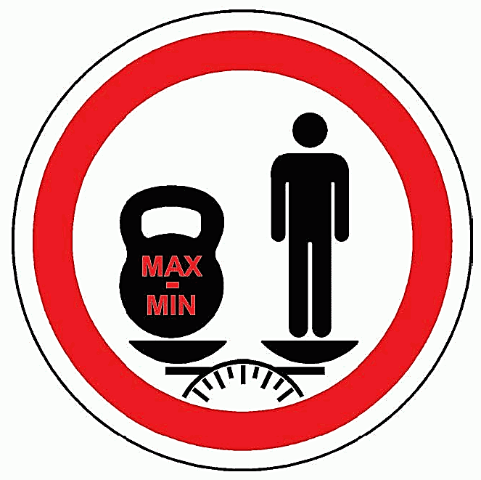

Рисунок 1 - Ограничения по весу

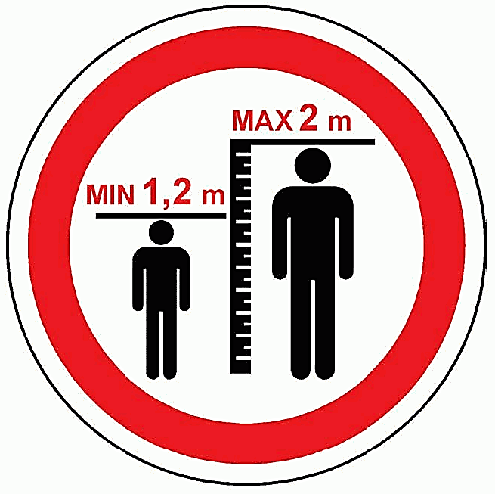

Рисунок 2 - Ограничения по росту

При ослабленном здоровье или плохом самочувствии аттракционы определенного типа могут причинить вред здоровью пассажиров.

Эксплуатант аттракциона не всегда сможет определить состояние здоровья посетителя и оградить его от возможности пользования, поэтому он должен разместить на входе на аттракцион легко читаемую табличку с письменными предупреждениями и (или) знаками об ограничениях пользования аттракционом. Табличка разрабатывается проектировщиком или эксплуатантом аттракциона.

Табличка может содержать информацию о степени потенциального биомеханического риска аттракциона и предупреждения беременным женщинам, больным сердечно-сосудистыми заболеваниями, заболеваниями опорно-двигательного аппарата и (или) нервно-психическими расстройствами, лицам, находящимся в состоянии алкогольного или наркотического опьянения.

Аттракционы с круговыми вращениями могут влиять на вестибулярный аппарат пассажиров и ухудшать их самочувствие во время и после поездки. Людей с ослабленным вестибулярным аппаратом следует также предупреждать об ограничениях пользования.

На аттракционах с переворотами пассажиров «вниз головой» должно быть предупреждение об ограничениях пользования людей с болезнями сердца и сосудов.

Таблички с предупреждениями возлагают на пассажира ответственность за последствия пользования аттракционом в случае его ослабленного здоровья или при алкогольном либо наркотическом опьянении.

Примеры ограничивающих знаков безопасности для беременных женщин и лиц, находящихся под действием алкоголя, наркотиков или медикаментов, приведены на рисунках 3 и 4. Эксплуатант может применять другие понятные публике предупреждающие знаки.



Рисунок 3 – Ограничения для пользования беременным женщинам

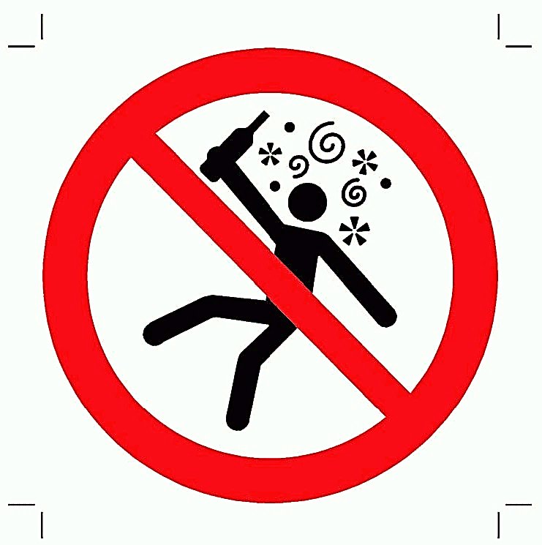

Рисунок 4 – Ограничения для пользования посетителям под воздействием

алкоголя, наркотиков, медикаментов, др.

Приложение 10

к Правилам безопасной

эксплуатации аттракционов

**Информационные и запрещающие знаки для посетителей при пользовании ими водными аттракционами (водными спусками)**

1. Информационные знаки:



Рисунок 1. Степень сложности водного спуска



Рисунок 2. Высота падения в воду при завершении спуска по трассе



Рисунок 3. Глубина воды в зоне завершении спуска по трассе

2. Запрещающие знаки:



Рисунок 1. Положение пассажира на животе головой вперед запрещено



Рисунок 2. Водный спуск пассажиров цепочкой запрещен



Рисунок 3. Детям старше 8 лет водный спуск запрещен



Рисунок 4. Детям младше 8 лет водный спуск запрещен



Рисунок 5. Запрещается держаться за борта трассы водного спуска



Рисунок 6. Запрещается водный спуск с посторонними предметами



Рисунок 7. Запрещается пользование водным спуском в ночное время

Приложение 11

к Правилам безопасной

эксплуатации аттракционов

**Решение Коллегии Евразийской экономической комиссии**

**от 24 апреля 2018 г. № 66 "Об утверждении формы свидетельства Евразийского экономического союза**

**об испытании цепей, стальных канатов, текстильных канатов и лент, используемых в конструкции аттракционов,**

**и правил его оформления"**

В соответствии с абзацем восьмым пункта 5 Протокола о техническом регулировании в рамках Евразийского экономического союза (приложение № 9 к Договору о Евразийском экономическом союзе от 29 мая 2014 года) и пунктом 9 приложения № 2 к Регламенту работы Евразийской экономической комиссии, утвержденному Решением Высшего Евразийского экономического совета от 23 декабря 2014 г. № 98, Коллегия Евразийской экономической комиссии РЕШИЛА:

1. Утвердить прилагаемые форму свидетельства Евразийского экономического союза об испытании цепей, стальных канатов, текстильных канатов и лент, используемых в конструкции аттракционов, и правила его оформления.

2. Настоящее Решение вступает в силу по истечении 60 календарных дней с даты его официального опубликования.

Председатель Коллегии

Евразийской экономической комиссии  
Т.Саркисян

УТВЕРЖДЕНЫ

Решением Коллегии

Евразийской экономической комиссии  
от 24 апреля 2018 г. № 66

Форма свидетельства

Евразийского экономического союза

об испытании цепей, стальных канатов, текстильных канатов

и лент, используемых в конструкции аттракционов,

и правила его оформления

I. Форма свидетельства Евразийского экономического союза

об испытании цепей, стальных канатов, текстильных канатов и лент,

используемых в конструкции аттракционов

ЕВРАЗИЙСКИЙ ЭКОНОМИЧЕСКИЙ СОЮЗ (1)

СВИДЕТЕЛЬСТВО

ОБ ИСПЫТАНИИ ЦЕПЕЙ, СТАЛЬНЫХ КАНАТОВ, ТЕКСТИЛЬНЫХ КАНАТОВ И ЛЕНТ, ИСПОЛЬЗУЕМЫХ В КОНСТРУКЦИИ АТТРАКЦИОНОВ

ПРОДУКЦИЯ _____________________________________________________________ (2)

ИЗГОТОВИТЕЛЬ __________________________________________________________ (3)

МЕТОДЫ ИСПЫТАНИЙ ___________________________________________________________________________(4)

МИНИМАЛЬНАЯ РАЗРЫВНАЯ

(ИЛИ РАЗРУШАЮЩАЯ) НАГРУЗКА ___________________________________________________________________________(5)

СВИДЕТЕЛЬСТВО ОФОРМЛЕНО НА ОСНОВАНИИ ___________________________ (6)

_____________________ М.П. ________________________________________________ (7)

(подпись) (Ф. И. О. заявителя)

"___" ____________ 20 г. (8)

II. Правила оформления свидетельства  
Евразийского экономического союза об испытании цепей,

стальных канатов, текстильных канатов и лент, используемых

в конструкции аттракционов

1. Свидетельство Евразийского экономического союза об испытании цепей, стальных канатов, текстильных канатов и лент, используемых в конструкции аттракционов (далее соответственно – продукция, свидетельство), оформляется заявителями, в качестве которых выступают зарегистрированные в соответствии с законодательством государства – члена Евразийского экономического союза (далее – государство-член) на его территории юридическое лицо или физическое лицо в качестве индивидуального предпринимателя, являющиеся изготовителем, уполномоченным изготовителем лицом либо продавцом аттракционов и (или) продукции (далее – заявители).

2. Требования к содержанию свидетельства установлены пунктом 70 раздела VI технического регламента Евразийского экономического союза "О безопасности аттракционов" (ТР ЕАЭС 038/2016), принятого Решением Совета Евразийской экономической комиссии от 18 октября 2016 г. № 114.

3. Свидетельство оформляется на листах белой бумаги формата A4 (210 x 297 мм).

4. Свидетельство составляется на русском языке с использованием электронных печатающих устройств и в случае наличия соответствующего требования в законодательстве государства-члена на государственном языке (государственных языках) государства-члена, в котором осуществляется оформление свидетельства.

В случае составления свидетельства на русском языке и государственном языке (государственных языках) одного из государств-членов оно заполняется в соответствии с пунктом 7 настоящего раздела на разных сторонах свидетельства.

5. При необходимости наименование изготовителя, его место нахождения (адрес юридического лица), а также адрес (адреса) места осуществления деятельности по изготовлению продукции (кроме наименования государства) и информация о продукции (марка, включающая номинальный размер, конструкцию и данные о материале) могут быть указаны с использованием букв латинского алфавита.

6. Все поля свидетельства должны быть заполнены (в оригинале свидетельства нумерация полей отсутствует).

7. В свидетельстве указываются:

а) в поле 1 – надписи, выполненные в 4 строки в следующей последовательности:

1-я строка – "ЕВРАЗИЙСКИЙ ЭКОНОМИЧЕСКИЙ СОЮЗ";

2-я строка – "СВИДЕТЕЛЬСТВО";

3-я строка – "об испытании цепей, стальных канатов, текстильных канатов и лент,";

4-я строка – "используемых в конструкции аттракционов";

б) в поле 2 – сведения о продукции, на которую оформлено свидетельство:

наименование продукции и (или) иное условное обозначение, присвоенное изготовителем продукции (при наличии);

информация, обеспечивающая идентификацию продукции (марка, включающая номинальный размер, конструкцию и данные о материале);

наименование и обозначение документа (документов), в соответствии с которым изготовлена продукция (стандарт, стандарт организации, технические условия или иной документ) (при наличии);

иные сведения о продукции, обеспечивающие ее идентификацию (при наличии);

в) в поле 3 – полное наименование изготовителя продукции, его место нахождения (адрес юридического лица) и адрес (адреса) места осуществления деятельности по изготовлению продукции (в случае, если адреса различаются) – для юридического лица и его филиалов (производств), которые изготавливают продукцию, или фамилия, имя и отчество (при наличии), место жительства и адрес (адреса) места осуществления деятельности по изготовлению продукции (в случае, если адреса различаются) – для физического лица, зарегистрированного в качестве индивидуального предпринимателя;

г) в поле 4 – наименование и обозначение документа (документов), в соответствии с которым проведены испытания (стандарт, метод (методика) испытаний и т.д.);

д) в поле 5 – сведения о минимальной разрывной (или разрушающей) нагрузке;

е) в поле 6 – сведения о документах, на основании которых оформлено свидетельство (протоколы исследований (испытаний) и измерений с указанием номера, даты, наименования испытательной лаборатории (центра), регистрационного номера аттестата аккредитации (при наличии));

ж) в поле 7 – подпись, фамилия, имя и отчество (при наличии) физического лица, зарегистрированного в качестве индивидуального предпринимателя, руководителя организации-заявителя или лица организации-заявителя, уполномоченного в соответствии с законодательством государства-члена, с проставлением печати заявителя (если иное не установлено законодательством государства-члена). Использование факсимиле вместо подписи не допускается;

з) в поле 8 – дата оформления свидетельства. Свидетельство действительно с даты его оформления до окончания срока службы продукции.

8. Внесение в свидетельство сведений, не предусмотренных настоящим разделом, а также сокращение слов (кроме общепринятых обозначений и сокращений) и любые исправления текста не допускаются.

9. Копии оформленных свидетельств изготавливаются заявителем на листах белой бумаги формата A4 (210 x 297 мм), заверяются печатью (если иное не установлено законодательством государства-члена) и подписью заявителя или лица организации-заявителя, уполномоченного в соответствии с законодательством государства-члена (с указанием наименования и реквизитов уполномочивающего документа).